Министерство науки и высшего образования Российской Федерации

Федеральное государственное бюджетное образовательное учреждение высшего образования

ТОМСКИЙ ГОСУДАРСТВЕННЫЙ УНИВЕРСИТЕТ СИСТЕМ УПРАВЛЕНИЯ И РАДИОЭЛЕКТРОНИКИ (ТУСУР)

Кафедра экономической математики, информатики и статистики (ЭМИС)

РАЗРАБОТКА ЭКОНОМИЧЕСКИХ СИСТЕМ

Отчет по лабораторной работе по дисциплине «Методы и средства проектирования информационных систем»

Студент гр. 590-1

_________/Г.К. Петров

«20» сентября 2023 г.

Старший преподаватель кафедры ЭМИС

_______ _______/Д.П. Вагнер

«___» _________ 2023 г.

Томск 2023

**Цель работы:** изучение преимуществ и особенностей типового проектирования и разработки информационных систем в среде 1С.

Задание.

1. Провести анализ предметной области торговой компании, осуществить проектирование исходной конфигурации системы.

2.1. Создать новую конфигурацию и осуществить проектирование представленной таблицы 1, используя объекты «Справочник» и «Документ».

Таблица 1 – Библиотека.

|  |  |  |  |  |
| --- | --- | --- | --- | --- |
| **Фамилия читателя** | **Книга** | **Адрес читателя** | **Фамилия Библиотекаря** | **Дата выдачи** |
| Иванов О.И. | Война и Мир | Гагарина 32-7 | Петрова О.И. | 11.04.17 |
| Сидоров Е.Ю. | Ревизор | Белинского, 21-51 | Андреева И.В. | 05.05.17 |
| Иванов О.И. | Обломмов | Гагарина 32-7 | Петрова О.И. | 26.07.17 |
| Дудкина М.Т. | Ревизор | Нахимова 12-3 | Петрова О.И. | 14.03.17 |
| Жукова Л.Г. | Война и Мир | Пушкина, 3-28 | Петрова О.И. | 11.05.17 |
| Сидоров Е.Ю. | Обломов | Белинского, 21-51 | Андреева И.В. | 11.07.17 |
| Быкова А.А. | Ревизор | Глаголева, 23-43 | Андреева И.В. | 15.06.17 |
| Дудкина М.Т. | Война и Мир | Нахимова 12-3 | Петрова О.И. | 26.07.17 |

2.2. Создать дополнительную таблицу «Библиотекари» с первичным ключом «Фамилия библиотекаря» и внести в неё данные из первой таблицы.

Пример выполнения задания представлен на рисунке 1.

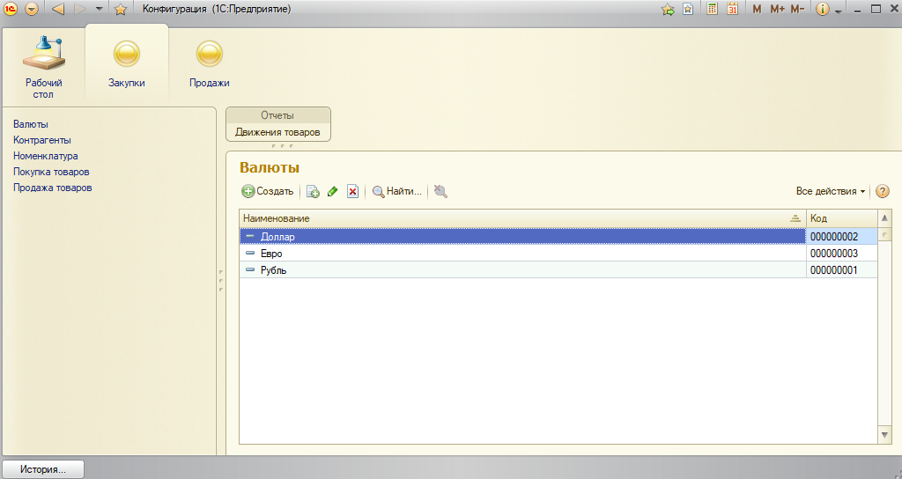

Рисунок 1 – Окно 1С: Предприятие с созданными Справочниками и отчётом.

Пример выполнения заданий 2.1 и 2.2 представлен на рисунках 2 и 3.

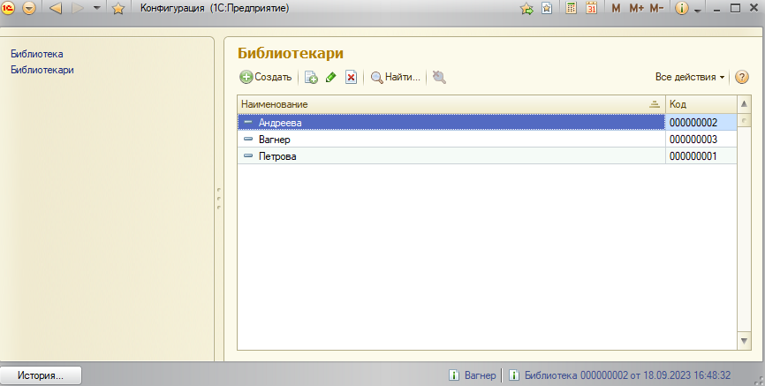

Рисунок 2 – Справочник «Библиотекари».

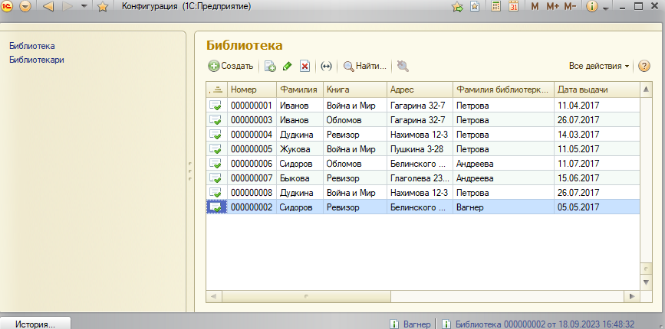

Рисунок 3 – Справочник «Библиотека».

**Вывод:** былиизучены преимущества и особенности типового проектирования и разработки информационных систем в среде 1С.